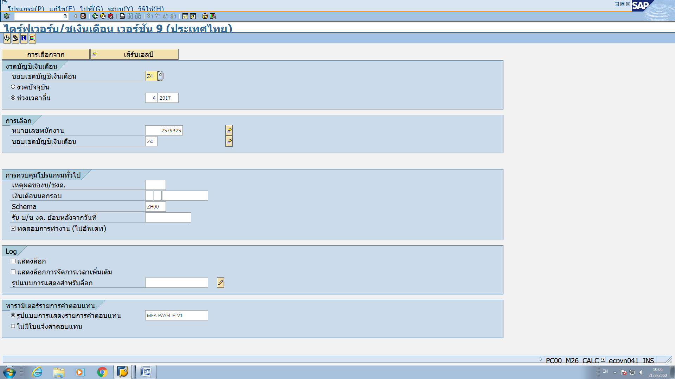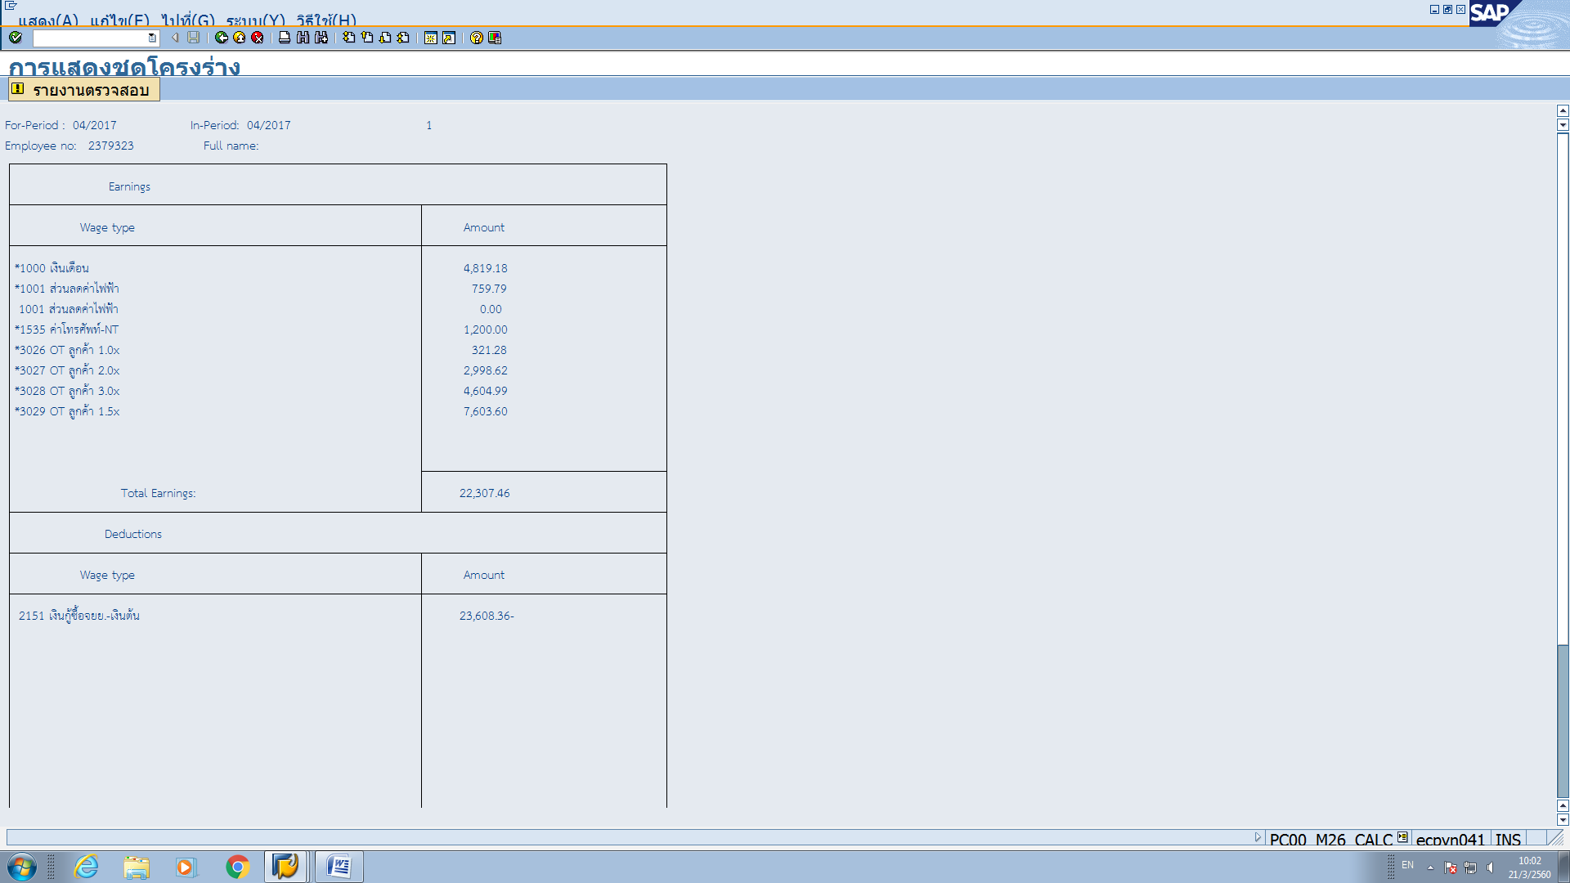

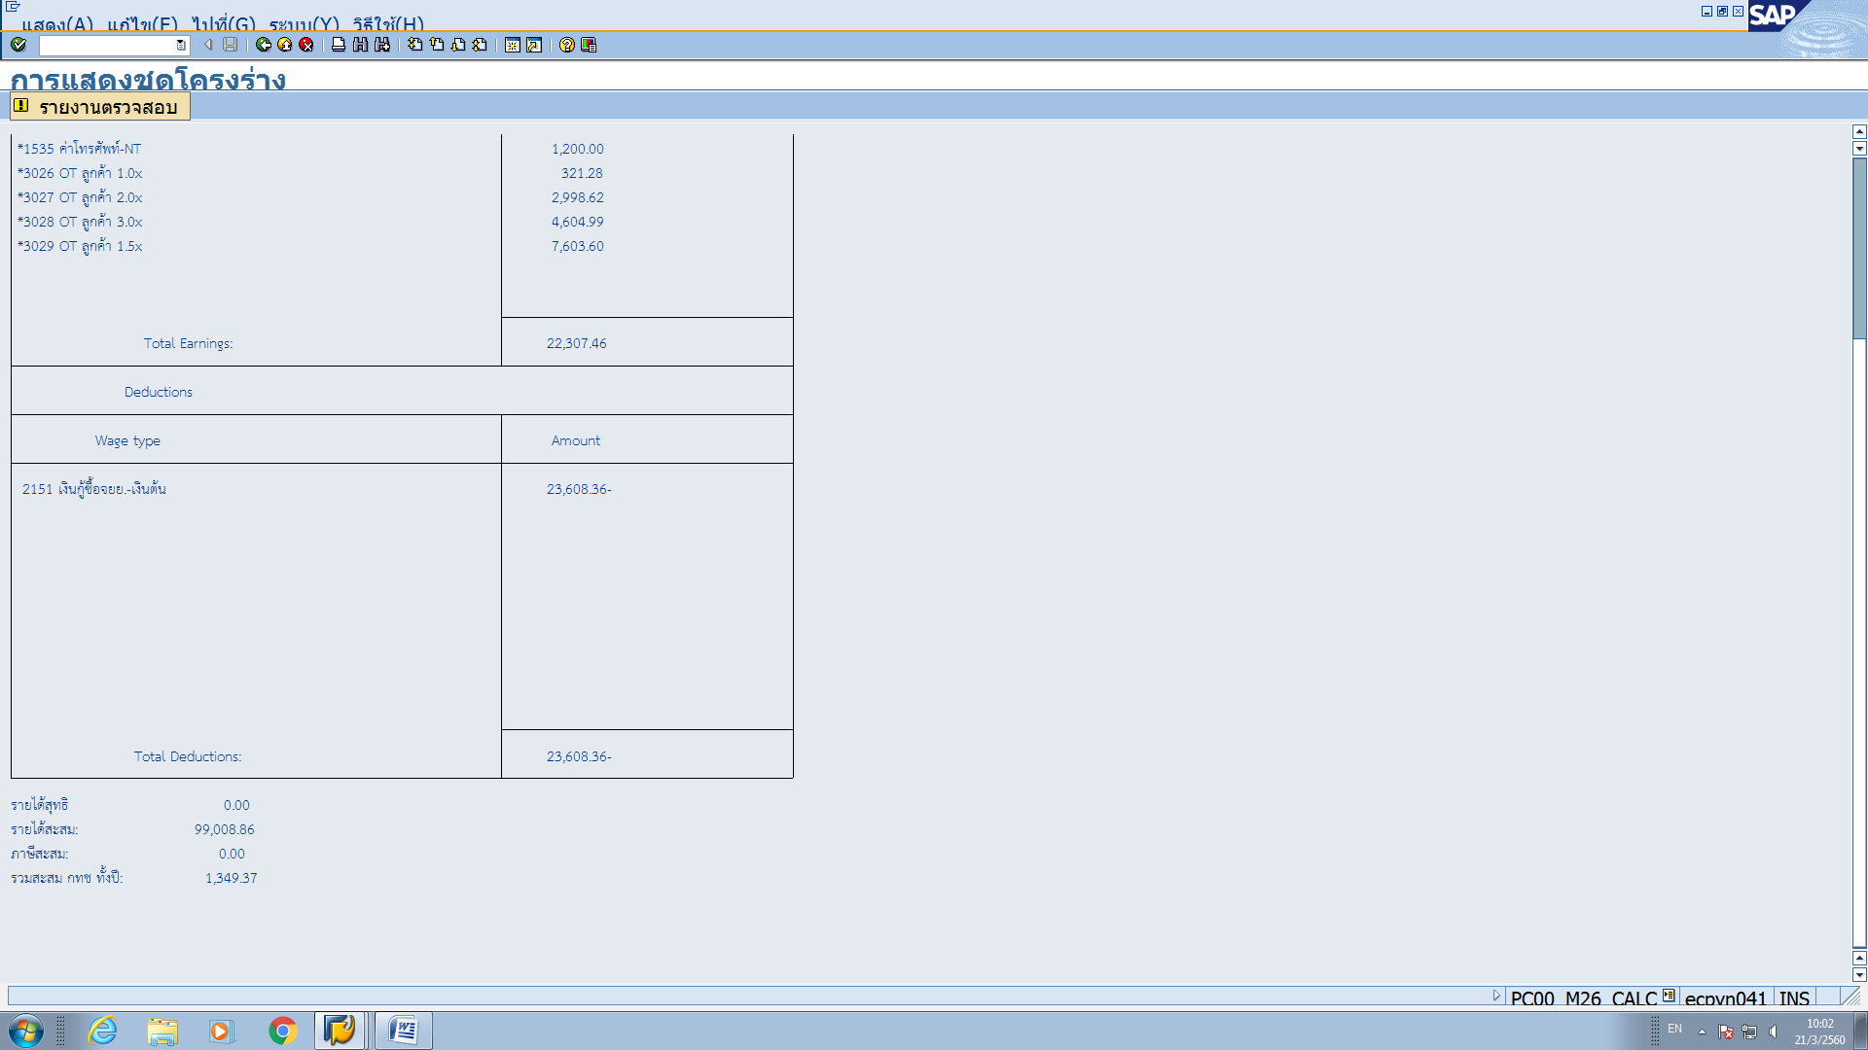

Ot ต้องเป็นจำนวน 22,677.00 บาท

เงินสะสม กทช.ทั้งปีต้องเป็น 1,783.10 บาท